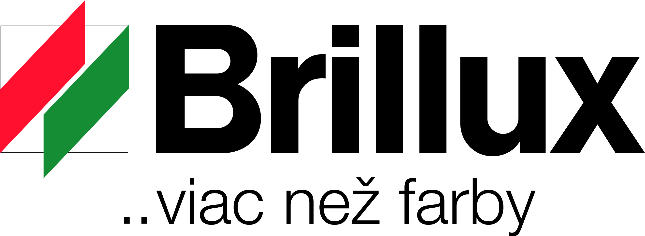 Technický list

Spojovací základ LF 3720
/Haftgrund LF 3720/

biely, bez rozpúšťadiel, pachovo neutrálny, zlepšujúce priľnavosť, pre vonkajšok aj vnútrajšok

Vlastnosti:
Vodou riediteľná, poveternostne odolná, pachovo neutrálna základová farba bez rozpúšťadiel pre vonkajšok aj vnútrajšok. Biela, difúzna s lepidlom a spevňujúcim účinkom a mnohostranne použiteľná.

Okruhy použitia:
Ako spojovací a základový prostriedok pre následné nátery na lesklých a nesavých, príp. slabo savých podkladoch napr. omietky, betón, sadrokartón a rovnako tak na pevne držiace, nosné staré nátery napr. disperzné, polymér-živicové, olejové a náterové pigmentované hmoty alebo lesklé disperzie. Tiež ako kontaktný náter pre disperzné silikátové farby.

Opis materiálu:

Farebný odtieň: 0095 biely, v farebnom systéme Brillux sú svetlé farebné odtiene miešateľné. Ďalšie farebné odtiene na vyžiadanie.
Stupeň lesku: Matný.
Báza výrobku: kopolymér akrylátu
Hustota: cca 1,31 g / cm 3
Balenie: 0095 biela: 15 l
Farebný systém: 15 l

Spracovanie:

Riedenie:
V prípade potreby nepatrne vodou.
Tónovania:
Do maximálne 10% základné a tónovanie farbou 951.
Znášanlivosť:
Miešateľné len sa rovnorodými a v tomto technologickom liste na to určenými materiálmi.
Nanášanie: Spojovací základ LF 3720 je možné nanášať náterom, valčekom a airless nástrekom.
Spotreba: cca. 150 - 200 ml / m 2 pre náter. Presnú spotrebu je možné zistiť skúškou na danom podklade.
Teplota spracovania: Nespracovávať pod +5 ° C vzduchu a podkladu.
Čistenie náradia: Okamžite po použití vodou.
Schnutia (pri +20 ° C a 65% rel. Vlhkosti):
Odolný proti dažďu po cca 4 hod Ďalej spracovateľné po cca 12 hodinách. Pri nižších teplotách a / alebo vyššej vlhkosti vzduchu je nutné počítať s dlhšou dobou schnutia.

Skladovanie:
V chlade a chrániť pred mrazom.
Načaté balenia tesne uzavrieť.

Deklarácia:
Upozornenie: Nevdychovať hmlu vzniknutú striekaním.
Trieda ohrozenia vody: WGK 1, podľa VwVwS
Kód výrobku: M-DF 01

Dáta pre Airless nástrek:
Otvor trysky |  | Uhol nástreku | Tlak v baroch | Riedenie
couly | mm | Uhol nástreku | Tlak v baroch | Riedenie
0,021 - 0,026 | 0,53 - 0,63 | 40° - 80° | cca 150 | cca 5 - 10%

Implementácia náteru:

Príprava podkladu:
Podklad musí byť pevný, suchý, čistý, nosný a nesmie obsahovať výkvety, nesúdržné častice, korózii podporujúce prvky a iné spojenie interferujúca medzi vrstvy. Existujúce nátery odskúšať na vhodnosť, nosnosť a priľnavosť. Neintaktní a nevhodné nátery dôkladne odstrániť a podľa predpisov zneškodniť. Glejové nátery
dôkladne umyť. Intaktní olejové a syntetické nátery naleptať, dôkladne obrúsiť a očistiť. Plochy napadnuté hubami a riasami dôkladne očistiť a ošetriť Univerzálnym fungicidným náterom 542. Očistené miesta odborne fluátovať. Poškodené betónové plochy obnoviť systémom ochrany betónu Brillux. Dbať na VOB diel C, DIN 18363, ods 3.
Podklady | Základní náter | Konečný náter
Lesklé, nesavé, príp. slabo savé podklady, napr. omietky, betón, disperzné, polymero živicové nebo náterové pigmentované hmoty | Spojovací základ LF 3720 | Podľa výberu napr. disperzná farba, plastický povrch, Crea Glas sklené tapety
Sadrokartón, sádrová omietka | Podľa požiadavkly Spojovací základ LF 3720, Hĺbkový základ Lacryl LF 595 nebo Hĺbkový základ 545

Upozornenie:

Spojovací základ LF 3720 nepoužívať pre tieto práce sa stierkami obsahujúcimi sadru, na hydraulicky tuhnúca stierková hmota ako napr. Plniace a tmeliace hmota 143 alebo Tmel na špáry a steny 1875. Pri použití týchto tmeliacich a stierkových hmôt odporúčame ako spojovací prostriedok pre Základný náter použiť Multi základ LF 3084.
V prípade nebezpečenstva prieniku žltnutie u neošetreného sadrokartónu je nutné vykonať dodatočný izolačný náter podľa BFS - návodu.
Podľa stavu objektu je na to možné použiť napríklad Silikónový vodné základ 913, Izolačné základ 924 alebo CreaGlas 2K akrylátový náter 3471. Pre presnejšie posúdenie sa efektívne osvedčili skúšobné nátery cez viac doskových šírok vrátane škár a tmelených miest.
Dbať na ďalšie údaje v technologických listoch ostatných použitých výrobkov.

Technické poradenstvo:
Pre ďalšie technické informácie je Vám k dispozícii poradenská služba firmy Brillux.

Doplnkové výrobky:
Základné a tónovacie farba 951

Poznámka:

Všetky údaje a hodnoty sú produktom intenzívnych vývojových prác a dlhoročných praktických skúseností. Naša technická aplikačné odporúčania ústne i písomné, ktoré dávame kupujúcim, eventuálne spracovateľom, zodpovedajú najlepším vedomostiam súčasného stavu poznatkov, ale nezakladajú žiadne zmluvné vzťahy. Zákazník si môže podľa svojich potrieb a zámerov použitia na vlastnú zodpovednosť tovary sám odskúšať. V ostatnom platia naše všeobecné obchodné podmienky.

Pri vydaní nového technického listu podmieneného technickým pokrokom, stráca staré vydanie svoju platnosť. Platný od 21.3.2003

Partizánska 687/88, 058 01 POPRAD ,Tel.,fax: + 421/52/7756743, ancoraart@ancoraart.sk, www.ancoraart.sk

